**1 РАЗРАБОТКА И ОЦЕНКА КОНЦЕПЦИИ АС**

**1.1 Определение структуры и компонентов АС**

В соответствии с требованиями заказчика определена клиент – серверная структура системы. КСС АСОИ реализуется в виде ЛВС. ЛВС представляет в виде взаимосвязанной совокупности СС и РС. Взаимодействие между станциями ЛВС обеспечивает кабельная система. Количество серверных станций – 1шт., количество рабочих станций – 41 шт., количество рабочих станций для эксплуатационного персонала – 3 шт.

Отдельная станция АСОИ может состоять из определенного набора программных, информационных и технических элементов, которые делятся на следующие группы:

* Информационные элементы на: базы данных, файлы текущих документов, файлы архивных документов. Все информационные элементы необходимо создавать.
* Программные элементы на: системные и инструментальные программы, прикладные программы. Прикладные программы создаются, а системные и инструментальные программы приобретаются.
* Технические элементы на: ПЭВМ и устройства. Все технические элементы необходимо приобрести.
* Организационные элементы на: пользователи и ЭП. Эти элементы состоят из определенной совокупности программных, информационных и технических элементов, которые представляются в виде рабочих мест, расположенных на РС АСОИ.

Все элементы одной группы рассматриваются как отдельная система (подсистема АСОИ):

1. ПС – совокупность всех типов программ, которые будут использоваться в АСОИ.

2. ИС – совокупность всех баз данных (БД) и файлов, которые будут использоваться в АСОИ.

3. ТС – совокупность всех технических средств, которые будут использоваться в АСОИ.

Таким образом, АСОИ будем рассматривать как совокупность трех взаимосвязанных систем: программной (ПС), информационной (ИС) и технической (ТС). Результат заключается в формировании в таблицы (см. таблицу 1.1)

**1.2 Разработка и оценка концепции информационной системы для АС**

Концепция информационной системы АСОИ представляется совокупностью информационных средств в виде БД и файлов (текущих и архивных документов), расположенных на определенных станциях ЛВС и используемых для информационного обеспечения деятельности пользователей АСОИ.

Разработка и оценка концепции ИС АСОИ предполагает решение следующих задач:

Разработка и оценка концепции ИС АСОИ предполагает решение следующих задач:

1. Определение и оценка стоимости создания БД ИС.

2. Определение и оценка стоимости загрузки файлов текущих документов (ФТД) в БД ИС.

3. Определение и оценка стоимости загрузки файлов архивных документов (ФАТ) в БД ИС.

Предполагается, что БД в АСОИ одна и является централизованной, т.е. доступна для применения всеми пользователями АСОИ. Размещается БД на СС АСОИ. При необходи­мости разработчик может преду­смотреть несколько БД (их расчет и размещение определяет разработчик). Для оценки стоимости создания БД АСОИ используется следующая формула:

Стоимость создания БД = (2.94 + 0.032 * Общее количество атрибутов +2.9* Общее количество первичных ключей +2.62* Общее количество внешних ключей) *Дневная зарплата разработчика.

Стоимость создания БД = (2.94 + 0.032 * 250+2.9* 140 +2.62* 70) *50=30017

Дневная зарплата разработчика.

где: - Общее количество атрибутов в БД – определяется из табл. Д.1.

- Общее количество первичных ключей в БД – определяется из табл.Д.1.

- Общее количество внешних ключей в БД – определяется из табл.Д.1.

- Дневная зарплата разработчика – определяет разработчик (диапа­зон 30 – 50 руб.).

## **Определение и оценка текущих и архивных файлов**

Оценка стоимости загрузки файлов в БД АСОИ опре­де­ля­ется по фор­муле:

Стоимость загрузки файлов в БД = Объем данных для загрузки в БД * Средняя дневная зар­плата / Объем вводи­мых данных за день,

где: - Объем данных для загрузки в БД – определяется по формуле, представленной далее;

- Средняя дневная зарплата – определяет разработчик (диапа­зон 20 – 30 руб);

- Объем вводи­мых данных за день – определяет разработчик (диапа­зон 4-8 тыс. символов).

**ФТД:**

Стоимость загрузки файлов в БД = 24600 * 25 / 6 = 102500

**ФАД:**

Стоимость загрузки файлов в БД = 4500 * 25 / 6 = 18750

Объем данных для загрузки определяется по формуле:

Объем данных для загрузки = Количество документов * Средний объем документа*Среднее количество документов*

где: - перечисленные в формуле атрибуты определяются из табл.Д.1.

**ФТД:**

Объем данных для загрузки = 50 * 4,1 * 120 = 24600

**ФАД:**

Объем данных для загрузки = 30 * 3 * 50 = 4500

**1.3 Разработка и оценка концепции программной системы для АС**

Концепция программной системы АСОИ представляет собой совокупность программных средств в виде системных, инструментальных и прикладных программ, которые обеспечивают управление функционированием АСОИ и автоматизируют деятельность пользователей и ЭП.

Системные программы – это операционные системы, утилиты и т.д., которые обеспечивают организацию вычислительного процесса и управление устройствами в рамках СС и РС АСОИ на основе ЛВС.

Инструментальные программы – это программы, которые используются для реализации прикладных программ (языки программирования, системы управления базами данных и другие), а также другие инструментальные средства для автоматизации работы пользователей и ЭП АСОИ.

Прикладные программы – это программы, автоматизирующие деятельность пользователей и ЭП. Отдельная задача пользователей или ЭП реализуется в виде отдельной ПП.

Приложение – это совокупность прикладных программ, которые автоматизируют деятельность определенной группы (класса) пользователей или ЭП.

Оценка стоимости создания отдельной программы определяется по формуле: стоимость программы = (общее количество строк программы * средняя дневная зарплата разработчика) / средняя дневная производительность разработчика, где общее количество строк в программе – определяется из таблицы 4, средняя дневная зарплата – выбирается разработчиком проекта из диапазона 30 – 70 руб., средняя дневная производительность разработчика – выбирается из диапазона 4 – 10 строк.

Результаты расчета стоимости ПП и приложений представлены в таблице табл. 1.2.

Таблица 1.2 – Оценка стоимость создания приложения

|  |  |  |  |  |  |
| --- | --- | --- | --- | --- | --- |
| Название приложения | Список задач приложения | Общее кол-во строк в программе | Средняя производительность разработчика (в строках) | Средняя зарплата разраб. (в руб.) | Стоимость программы (в руб.) |
|  |
| 1 | 2 | 3 | 4 | 5 | 6 |  |
| П1 | З1 | 700 | 5 | 50 | 7000 |  |
|  | З2 | 690 | 5 | 50 | 6900 |  |
|  | З3 | 710 | 5 | 50 | 7100 |  |
|  | З4 | 450 | 5 | 50 | 4500 |  |
|  | З5 | 850 | 5 | 50 | 8500 |  |
| Общая стоимость приложения П1 | | | | | 34000 |  |
| П2 | З1 | 800 | 5 | 50 | 8000 |  |
|  | З2 | 150 | 5 | 50 | 1500 |  |
|  | З3 | 350 | 5 | 50 | 3500 |  |
|  | З4 | 570 | 5 | 50 | 5700 |  |
|  | З5 | 500 | 5 | 50 | 5000 |  |
| Общая стоимость приложения П2 | | | | | 23700 |  |
| П3 | З1 | 150 | 5 | 50 | 1500 |  |
|  | З2 | 350 | 5 | 50 | 3500 |  |
|  | З3 | 570 | 5 | 50 | 5700 |  |
|  | З4 | 830 | 5 | 50 | 8300 |  |
|  | З5 | 200 | 5 | 50 | 2000 |  |
| Общая стоимость приложения П3 | | | | | 21000 |  |
| П4 | З1 | 300 | 5 | 50 | 3000 |  |
|  | З2 | 220 | 5 | 50 | 2200 |  |
|  | З3 | 420 | 5 | 50 | 4200 |  |
|  | З4 | 500 | 5 | 50 | 5000 |  |
|  | З5 | 300 | 5 | 50 | 3000 |  |
| Общая стоимость приложения П4 | | | | | 17400 |  |
| П5 | З1 | 520 | 5 | 50 | 5200 |  |
|  | З2 | 780 | 5 | 50 | 7800 |  |
|  | З3 | 700 | 5 | 50 | 7000 |  |
|  | З4 | 350 | 5 | 50 | 4375 |  |
|  | З5 | 500 | 5 | 50 | 5000 |  |
| Общая стоимость приложения П5 | | | | | 29375 |  |
| П6 | З1 | 700 | 9 | 70 | 5444,44 |  |
|  | З2 | 150 | 4 | 60 | 2250 |  |
|  | З3 | 570 | 5 | 50 | 5700 |  |
|  | З4 | 500 | 6 | 40 | 3333,33 |  |
|  | З5 | 500 | 7 | 30 | 2142,86 |  |
| Общая стоимость приложения П6 | | | | | 18870,63 |  |

**1.4 Разработка и оценка концепции технической системы для АС**

Концепция технической системы АСОИ представляется в виде ЛВС, объединяющей совокупность технических средств (ПЭВМ, устройств и т.д.) расположенных на ее станциях и обеспечивающих функционирование программных и информационных средств АСОИ. Так как по варианту в ЛВС один сервер, то базы данных будут располагаться на нём. ФАТ и ФТД также будут располагаться на сервере.

ПВЭМ выбирал исходя из варианта по таблицам 8 и 9. Основные устройства (например, принтеры) также были выбраны из таблиц 8 и 9. В результате логическая структура ТС АСОИ представляется в графическом виде с указание ПЭВМ, устройств, номеров РС и групп пользователей. Графическая интерпретация представлена на рисунке 1.1.

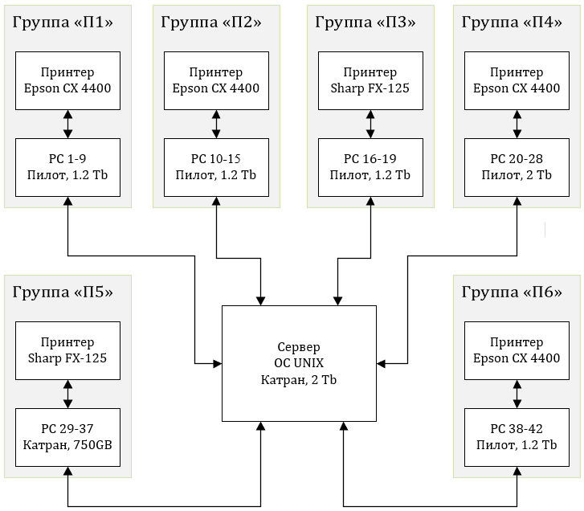

Рисунок 1.1 – Логическая структура ТС АС

**1.5 Итоговая оценка концепции АС и ее элементов**

Итоговая оценка концепции АСОИ и ее элементов представляется в виде оценки итоговых стоимостных показателей, которые вычисляются на основе результатов предыдущих подразделов:

1. Общая стоимость отдельной РС - П1 – 5104руб., П2 – 4246,3руб., П3 –6289руб., П4 – 3171,3руб., П5 – 3446,5руб., П5 – 7168,8руб.

2. Общая стоимость компонент АСОИ по отдельной группе пользователей - П1 – 51040руб., П2 – 29724руб., П3 -25156руб., П4 – 28542руб., П5 – 37912руб., П6 – 21506,63руб.

3. Общая стоимость компонентов сервера – 152279руб.

5. Общая стоимость АСОИ – 339059.63руб.